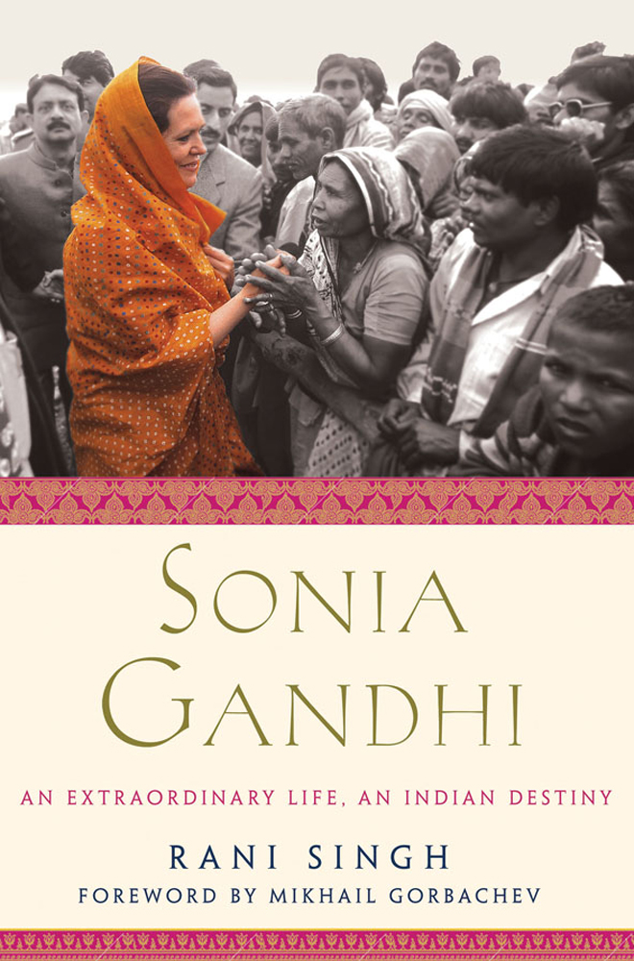
中文书名：《索尼娅·甘地：印度夫人的非凡人生》
英文书名：SONIA GANDHI

An Extraordinary Life, An Indian Destiny
作 者：Rani Singh
出 版 社：St. Martin
代理公司：ANA
代理地区：中国大陆﹑台湾
出版日期：2011年9月
页 数：288页
审读资料：样书
类 型：传记

内容简介：
这是一部引人入胜的传记，展示了印度国大党主席、世界上最具权势的女性——索尼娅·甘地（Sonia Gandhi）的生活与工作，让读者畅想在她领导之下印度的未来。

索尼娅·甘地的故事再现了过去40年里世界上最伟大的变革之旅。形势造英雄，为她铺平权力之路的不是野心，而是家庭的悲剧。

作为一名出生于意大利中产阶级家庭的传统女性，索尼娅在剑桥大学学习英语期间遇见并爱上了拉吉夫·甘地（Rajiv Gandhi）。他是未来的印度总理英迪拉·甘地（Indira Gandhi）的儿子，也是大名鼎鼎的印度英雄尼赫鲁的孙子。两人于1968年在新德里结婚。

1980年6月，甘地家族的死亡循环首次把索尼娅推上政坛。那一年，桑贾伊·甘地因飞机失事身亡，拉吉夫替代弟弟充当母亲的第一助手。1984年10月，英迪拉被锡克卫兵暗杀，索尼娅在死去的婆婆尸身旁恳求拉吉夫远离政治，又一次遭到拒绝。

此后，拉吉夫赢得了大选，成为了尼赫鲁·甘地家族的第三位总理。索尼娅此前一直反对丈夫从政，但当拉吉夫步入政坛后，她却给予了丈夫全力的支持。为了维护丈夫的威信，她还放弃了意大利国籍，加入印度国籍。然而，在1991年的一次竞选集会上，拉吉夫却遭遇自杀爆炸袭击惨遭不幸。

丈夫遇刺后的6年间，索尼娅一度深居简出，避免涉足政坛。上世纪90年代中期，国大党已是缺乏士气、分裂、提不出任何有号召力的问题的政党，索尼娅被视为“救世主”。只有当国大党在选举中惨败，党内领导人以分裂相威胁的情况下，她才答应取代丈夫的位置担任国大党领袖。如今，她已实际控制了国大党，人们尊称她为“夫人”。

在婆婆和丈夫被相继残酷暗杀之后，索尼娅成长为了一位极具权威性的强势女性，目前在世界上最大的民主国家、拥有超过一亿人口的印度担任执政党主席。在牺牲掉她所熟知的一切后，索尼娅赢得人们的尊敬和爱戴，远远超出了政治或者民族范围。在印度的集会上，会有千千万万的男女喊叫着“索尼娅·甘地”，并且向她投掷玫瑰花。

本书作者拉尼·辛格（Rani Singh）不但独家采访了与索尼娅同一政党的成员，还采访了一些政治反对派成员，以及她的家人和朋友，从全新角度解读了索尼娅的生活和工作。

这是有史以来第一本关于勇敢而美丽的索尼娅·甘地的主流传记。作者追溯了她的生活与成长路径，揭示了她对于印度这个国家的非凡意义。

作者简介：

拉尼·辛格（Rani Singh）是一位驻扎在伦敦的新闻记者，为英国广播公司（BBC）旗下的电视台和电台工作了15年。她撰写过印度和巴基斯坦的调查报告，也拍摄过关于两地的纪录片，并因此声名远扬。

拉尼为CNN和NBC电视台发表关于以上两地的新闻评论，并为《观察家新闻》（The Observer News Service）、《劳埃德名单》（Lloyd’s List）、《赫芬顿邮报》（The Huffington Post）等媒体撰写稿件。拉尼还是王子信托基金的负责人。该基金专门用于帮助弱势青年。

媒体评价：

“这部传记不但仔细研究了索尼娅·甘地的生平，而且提供了关于这位亚洲（乃至全世界）最有权势的女人不为人知的全新细节。拉尼·辛格将索尼亚的真实故事娓娓道来，带有一些评论，但不偏不倚。无论是进行学术研究还是寻找新闻线索，这都是一部极具可读性的作品。”

——普纳里·古朴特（Pranay Gupte），
著有《英迪拉·甘地的政治传记》（Mother India: A Political Biography of Indira Gandhi）

“这本书揭示了人性的范畴，展示了一段有趣的政治史和一段令人深有感触的人生。”
——《科库斯书评》（Kirkus Reviews）

“拉尼·辛格索笔下的尼娅·甘地传记，是关于一位卓尔不群的女士的亲密画像。一个引人入胜的家庭悲剧，也是一个民族的奋进故事。”
——亨利·基辛格（Henry Kissinger），美国前国务卿

“拉尼·辛格的作品为我们揭开了帏幕，让读者了解一个真实的索尼娅。她不再是站在印度数百万人面前的政治偶像，而是一位有血有肉的女性。这本书具有很强的可读性，也是一部值得嘉奖的作品。如果你对现代印度及其当代政治感兴趣，本书将是你的必读书。”
——阿什利·特利斯（Ashley Tellis），
卡内基国际和平基金会高级研究员

“拉尼·辛格为我们打开了一扇大门，让我们领略了一位极有权势却鲜为人知的女性。”
——乔恩·斯诺（Jon Snow），英国新闻主播

“拉尼·辛格凭借自己娴熟的写作技巧，将引人入胜的爱情故事与错综复杂的印度政治巧妙结合。如果你想了解现代印度，你就需要了解甘地。辛格女士为此做出了重要而及时的贡献。”
——提姆·马歇尔（Tim Marshall），
《空中新闻》（Sky News）外交事务编辑

“一部动人的致敬之作。读完这本书，你会对当今印度政坛涌动的暗流有个透彻的了解，并能弄明白索尼娅·甘地在其中扮演的至关重要的作用。”
——詹姆斯·布鲁尔（James Brewer），《劳伊德名单》（Lloyd's List）商业记者和前主编

本书目录：

苏联前总统戈尔巴乔夫（Mikhail S. Gorbachev）作序

第一部分 意大利女孩来到印度

序幕：老虎的复仇
1、从意大利到英国
2、萨夫达加路
3、不只是抚养孩子
4、临危受命
5、威灵红新月会

第二部分 面对两次死亡事件

6、任何人都行，只要不是桑杰
7、他们最艰难的决定
8、外部敌人与紧张关系
9、血浓于水

第三部分 化悲愤为力量

10、马场路
11、记住英迪拉·甘地
12、自由的一瞥
13、总理夫人
14、死亡的阴影

第四部分 残破的王朝

15、最后的声明
16、违抗党的命令
17、保护拉吉的遗产
18、不只是眼泪

第五部 索尼娅的重生

19、理解我的痛苦
20、阿克巴尔路
21、这是我的土地
22、获得和平

第六部 巩固权力

23、战胜几率
24、我内心的声音
25、我很快乐
26、核问题
27、印度的9/11
28、下一代
29、亲爱的母亲

谢谢您的阅读!
请将回馈信息发至：齐梦涵（Nicole Qi）
安德鲁·纳伯格联合国际有限公司北京代表处
北京市海淀区中关村大街甲59号中国人民大学文化大厦1705室
邮编：100872
电话：010-82504206
传真：010-82504200
Email：Nicole@nurnberg.com.cn
网址：http://www.nurnberg.com.cn
微博：http://weibo.com/nurnberg
豆瓣小站：http://site.douban.com/110577/

